Лабораторная работа № 1
  - Основы информационной безопасности
Перегудов А.В.
22 февраля 2025

1 Информация

1.1 Докладчик
- Перегудов Александр Вадимович
- Студент группы НКАбд-03-23
- Российский университет дружбы народов
- [1132239659@pfur.ru]
- https://github.com/magister6239/study_2024-2025_infosec-intro

2 Вводная часть
Установка операционной системы на виртуальную машину и подготовка её к работе

2.1 Актуальность
- Установка операционной системы базовый навык.
- Первичная настройка необходима для работы с операционной системой.

2.2 Объект и предмет исследования
- Rocky 9.5
- dmesg
- grep

2.3 Цели и задачи
Получение навыков установки операционной системы и первичной настройки.

2.4 Материалы и методы
- Процессор pandoc для входного формата Markdown
- Результирующие форматы
  - pdf
  - html
- Автоматизация процесса создания: Makefile

2.5 Создание и первичная настройка виртуальной машины
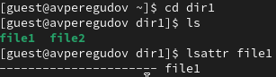
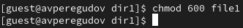
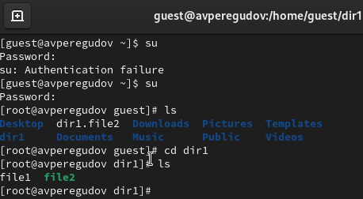

2.6 Установка операционной системы
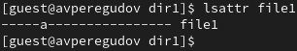
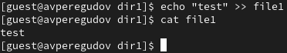
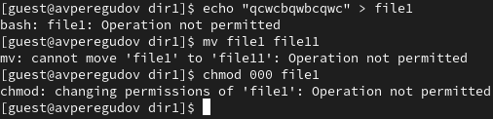
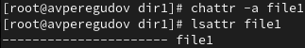
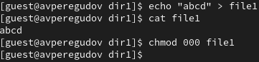
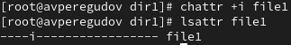
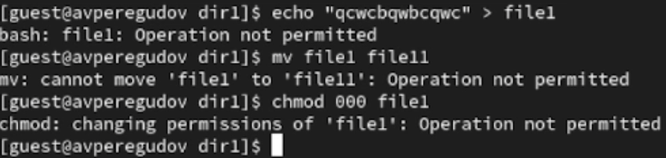

2.7 Загрузка дополнений

2.8 Работа с dmesg

